Лабораторная работа “SQL Isolation”
Выполнил: Тутик Николай К0709-23/2

В данной работе демонстрируются аномалии, возникающие при параллельной работе с базой данных на различных уровнях изоляции транзакций.

- Потерянное обновление (Lost Update)
Две транзакции одновременно читают одну и ту же строку, вычисляют новое значение на основе прочитанного, и записывают результат. Вторая запись затирает первую — обновление первой транзакции "теряется".

Уровень изоляции READ COMMITTED.

Далее будут идти скриншоты с операциями и результатами, выполненными поочередно на двух терминалах
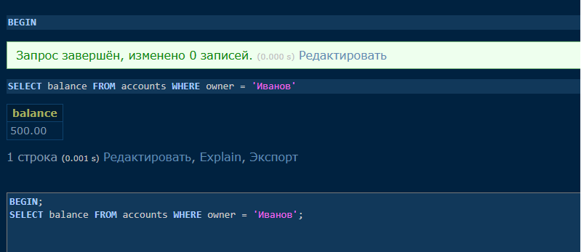
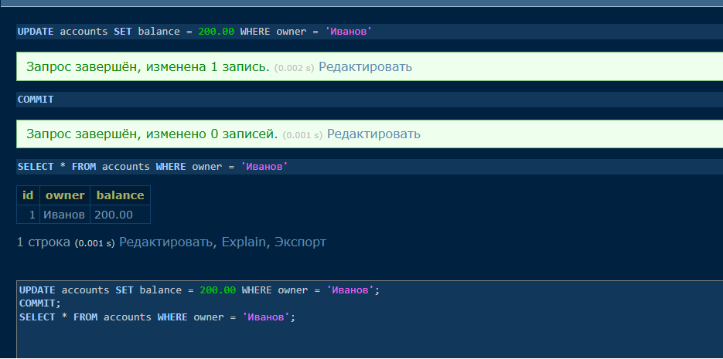
По итогу потеряли запись, сделанную со второго терминала (сет 800)
Как избежать:
- Использовать `SELECT ... FOR UPDATE` для блокировки строки при чтении
- Использовать атомарные операции: `UPDATE accounts SET balance = balance - 300`
- Повысить уровень изоляции до `SERIALIZABLE`

- Грязное чтение (Dirty Read)
Транзакция читает данные, изменённые другой транзакцией, которая ещё не закоммичена. Если та транзакция откатится — прочитанные данные оказываются "фантомными".

Уровень изоляции: READ UNCOMMITTED
Но в постгресе реализовать нельзя, PostgreSQL автоматически повышает READ UNCOMMITTED до READ COMMITTED
Шаги по воспроизведению (покажем как постгрес защищает от дерти рид):
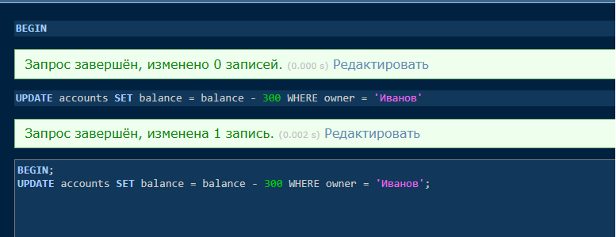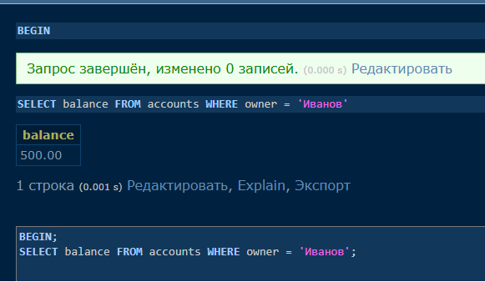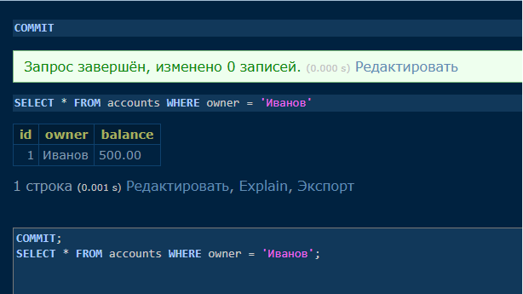
По итогу видим, что терминал 2 видит: balance = 500.00. PostgreSQL НЕ показал незакоммиченное значение.
В СУБД с настоящим READ UNCOMMITTED (MySQL, MS SQL) на шаге 4 было бы прочитано 200 — грязные данные.
Как избежать
- Использовать уровень изоляции `READ COMMITTED` или выше
- использовать PostgreSQL
- Неповторяющееся чтение (Non-repeatable Read)

Внутри одной транзакции один и тот же запрос возвращает разные данные, потому что между запросами другая транзакция изменила и закоммитила строки.

Уровень изоляции: READ COMMITTED
Шаги по воспроизведению:
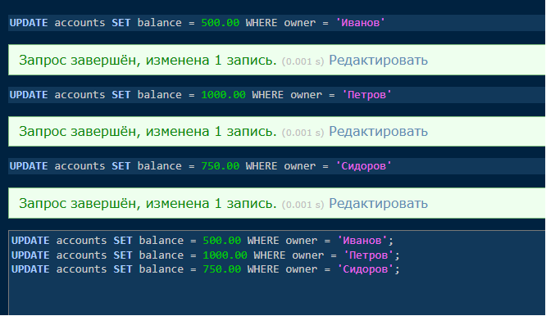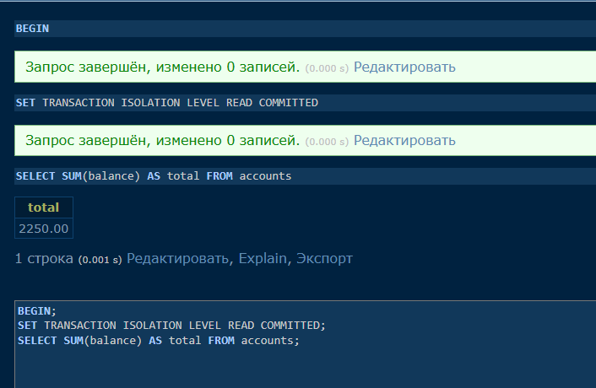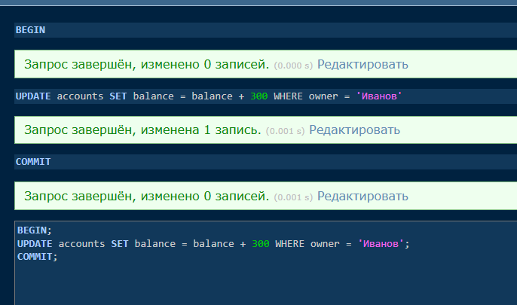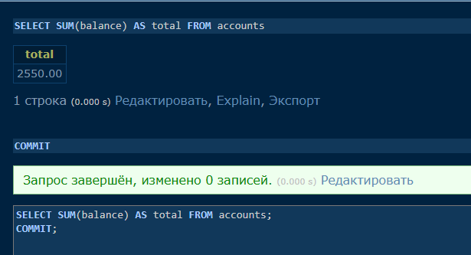
Итого, два одинаковых запроса внутри одной транзакции вернули разные суммы: 2250 и 2550.
Как избежать:
- Использовать уровень изоляции `REPEATABLE READ` или `SERIALIZABLE`

- Фантомное чтение (Phantom Read)
При повторном выполнении запроса с условием (WHERE) появляются новые строки ("фантомы"), потому что другая транзакция добавила записи, удовлетворяющие условию.

Уровень изоляции: READ COMMITTED
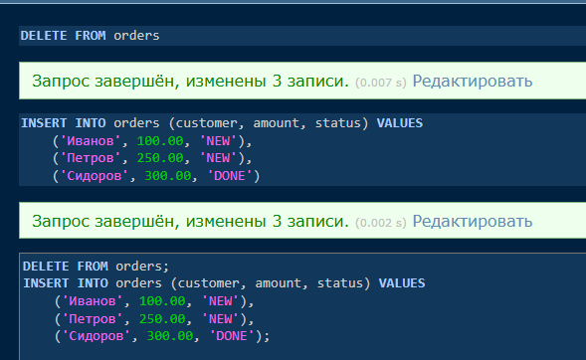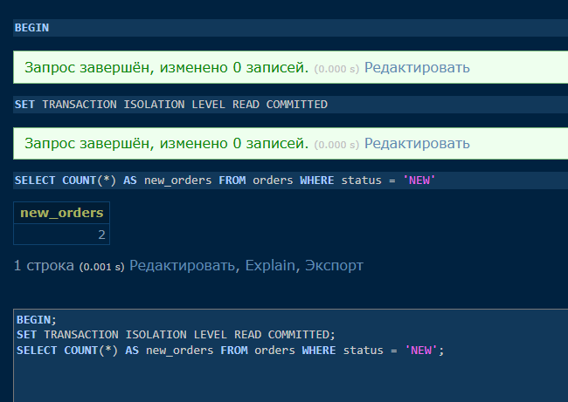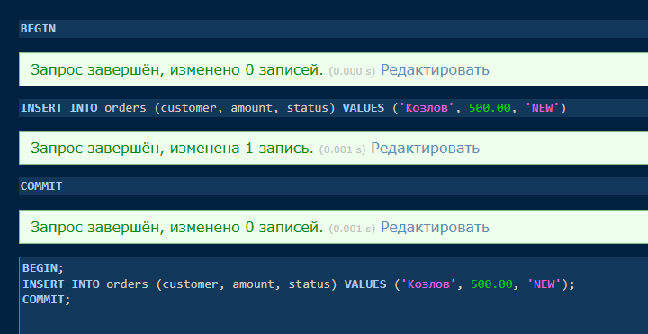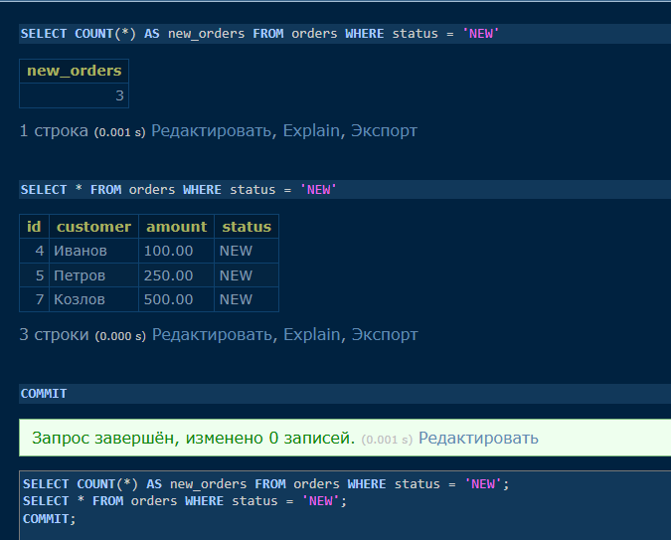
Итого, появилась «фантомная» строка “Козлов” — количество строк в выборке изменилось внутри транзакции.
Отличие от non-repeatable read

- Non-repeatable read — изменяются значения в существующих строках
- Phantom read — появляются/исчезают целые строки в выборке

Как избежать
- Использовать уровень изоляции `SERIALIZABLE`
- В PostgreSQL `REPEATABLE READ` также защищает от фантомов.

